УТВЕРЖДАЮ:
Главный инженер ОП "Шахта "Центральная"
______________ И. Г. ЦЕЛИК
"_____"__________ 2015 г.

РАСЧЕТ ПРОВЕТРИВАНИЯ

2. Расчет количества воздуха.

2.1. Расход воздуха для проветривания очистной выработки по выделению метана рассчитываем по формуле (6.3):
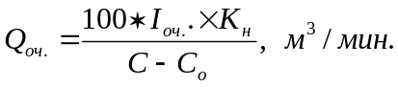

где: Iоч. - среднее ожидаемое (фактическое) газовыделение в очистной выработке;
С - допустимая согласно ПБ концентрация метана в исходящей струе;
Со - концентрация газа в поступающей струе;
Кн - коэффициент неравномерности метановыделения (табл.6.3), или определяем по формуле:

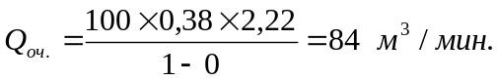

При максимальной скорости движения воздуха в очистной выработке (ф.6.18):

Q_{оч.max.} < 60 * S_{оч.min} * V_{max} * К_{о.з.} = 60 х 2,0 х 4 х 1,15 = 552 м³/мин.

Расчет расхода воздуха для проветривания очистной выработки по числу людей, работающих в смену, производим по формуле (6.13)

Q_{оч.} = 6 * Ко.з. * n _{чел.} , м3/мин.

где: n _{чел.} - количество рабочих в смене;

Q_{оч.} = 6 * 1,15 * 15 = 104 м³/мин.

Проверяем расход воздуха по минимальной скорости его движения в очистной выработке (формула 6.16):

Q_{оч.min} > 60 * S_{оч.max} * V_{min} * К_{о.з}, м³/мин.

Q_{оч.min} = 60 * 2,0 х 1 * 1,15 = 138 м³/мин.

Расчет расхода воздуха из условия оптимальной скорости по пылевому фактору производим по формуле (6.15):

Q_{оч.} = 60 * S_{оч.min} * V_{опт.} * К_{оз.} = 60* 2,0* 1,6* 1,15 = 220 м³/мин.

2.2. Расход воздуха для выемочного участка по выделению метана определяем по формуле (6.24):

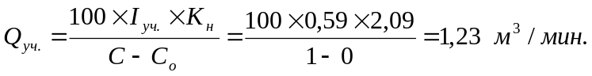

Кн = 1,94 × 0,59^{-0,14} = 2,09

Определяем расход воздуха на выемочном участке по формуле: (6.23)

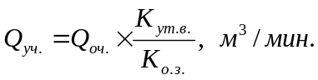

где: Кут.в. - коэффициент, учитывающий утечки воздуха через выработанное пространство в пределах выемочного участка (согласно номограмме рис.6.13 Кут.в = 1,38);

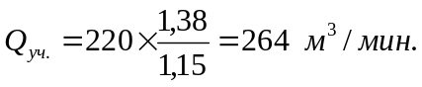

По максимальной скорости движения воздуха:
Q_{уч.} < 60 x 2 x 4 x 1,15 = 552 м³/мин.

По числу людей:
Q_{уч.} > 6 x 20 > 120 м³/мин.

Окончательно для проветривания принимаем наибольшие значения:

Q_{оч.} = 220 м³/мин.
Q_{уч.} = 264 м³/мин.

Проветривание вентиляционного штрека коренной лавы пласта Л1 осуществляется за счет общешахтной депрессии.

3. Расчет максимально допустимой нагрузки на очистной забой по газовому фактору.

Максимально допустимая нагрузка на очистной забой по газовому фактору (А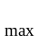,т/сут.) по формуле 7.2 "Руководства..."

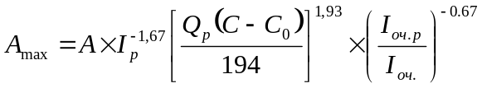

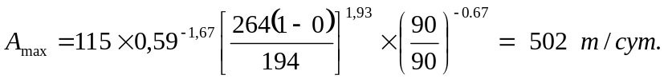

Результаты расчета расхода воздуха для проветривания выемочных участков сводим в таблицу:

Таблица №2.
Наименование лавы | Расход воздуха для проветривания, м³/мин.
Наименование лавы | очистной выработки,  м³/мин | выемочного участка,  м³/мин.
Коренная лава пласта Л1 | 220 | 264

Ствол №1 "бис" – 0 м³/мин.
Ствол №2 "бис" – 264 м³/мин.
Всего – 264 м³/мин.

